Kincs Grete-Eva
Şcoala Gimnazială „Szacsvay Imre”
Oradea
Proiect interdisciplinar
GEOSERA

Cuprins

1. PROIECTUL
1.1 Activităţi
1.2 Obiective
1.3 Indicatori
1.4 Contribuția proprie I Alţi parteneri şi susţinători
1.5 Sustenabilitate
1.6 Impact

2. BENEFICIARII
2.1 Beneficiari direcți
2.2 Beneficiari indirecți
2.3 Testimoniale

3. ECHIPA DE PROIECT
3.1 Membrii echipei şi rolurile lor
3.2 Alţi voluntari

4. COMUNICARE
4.1 Canale de comunicare
4.2 Monitorizare media
4.3 Alte materiale de comunicare

RAPORT NARATIV
aferent Contractului de finanţare nr. 1181/31.01.2018
Perioada acoperită de raportul narativ: 31.01 2018 – 07.08. 2018

Numele proiectului: | Geosera
Numele echipei de proiect/ organizației/ persoanei aplicante: | Şcoala Gimnazială „Szacsvay Imre”,Oradea
Numele coordonatorului echipei de proiect: | Kincs Grete, Tăut Eliza
Prezentați pe scurt ideea (esența) proiectului (în maximum 50 de cuvinte): | Proiectul intitulat Geosera, este dedicat elevilor claselor 4-8.  Proiectul deserveşte un mijloc de cunoaştere /cercetare cu aspect interdisciplinar al fenomenelor naturii, prin activităţi practice de geografie-biologie.  Teoria proiectului a avut ca punct de plecare organizarea sistematică a lecţiilor de biologie şi de geografie pe malul Crişului şi în parcul Petőfi, două ecosisteme situate în apropierea unităţii şcolare.  În aceste locaţii, numite de către elevi laboratoarele naturii, lecţiile se învaţă cu eficienţă sporită, deoarece se pot observa, descrie şi monitoriza aspectele condiţiilor de mediu.  Proiectul a avut la bază amenajarea unei grădini eco care a cuprins atât echipamente de natură biologică cât şi geografică: platforma geomorfologică, echipamentul meteorologic, forme de relief confecţionate din gips, machete geografice şi culturi de plante specific zonelor climatice (temperat,tropical şi mediteran) şi formelor de relief (şes, deal, munte), plante cultivate:de cultură,aromatice,medicinale.  Pe lângă aprofundarea cunoştinţelor de ecologie sub aspect interdisciplinar (asocierea vegetaţiei cu forma de relief şi zona climatică, simularea fenomenului de eroziune, rezultat ca urmare a impactului omului asupra pădurii), prin practicarea agriculturii ecologice, s-a urmărit promovarea alimentaţiei sănătoase în rândul elevilor (plante bio). Cultivarea plantelor din grădină a fost condiţionată de tendinţe ecologice:utilizarea compostului ca mijloc de producere a dioxidului de carbon,încălzire şi îngrăşământ natural, utilizarea apei de ploaie şi a luminii naturale,elementele de structură a grădinii au fost naturale şi reciclabile.
Sumă finanțare (lei): | 3500-350=3150
Alți parteneri implicați:  (instituții, parteneri media, companii, etc.) | Centrul de cercetare ştiințifică Agora din Debrecen,Centrul de meteorologie din Oradea, Bihari Napló, Ovidan, InfoOradea

- PROIECTUL
1.1 Activităţi.

Perioada (2018) | Descriere activitate
ianuarie | - Întocmirea schiţei spaţiului (proiectare);
ianuarie | - Promovarea proiectului în rândul beneficiarilor (informare) - în cadrul consiliului profesoral, ore de dirigenţie, întruniri;
decembrie-ianuarie | - Strângerea de fonduri din diverse activităţi (planificarea bugetului);
februarie, martie | - Achiziţionarea materialelor necesare platformelor din gips, a echipamentelor biologice şi geografice;
februarie | - montarea căsuței meteorologice și a cocoşului de vânt- prezentarea aparatelor de măsurare a elementelor climatice: temperatura aerului, umiditatea, precipitațiile, vântul;  - după fiecare lună s-au prelucrat datele de la observații cu determinarea unor indicatori sintetici: săptămânali și lunari cu referire la variații termice, maxime, minime, variația vitezei vântului și a direcției;
martie | - Vizită la Centrul ştiinţific Agora-activităţi de atelier meteorologic: 45 de elevi au participat într-o excursie tematică, ocazie prin care au practicat măsurarea umidităţii aerului, măsurarea presiunii atmosferice, au simulat uragan, au asistat la producerea trăsnetelor şi au fabricat materiale didactice.
martie | - Vizită la Centrul ştiinţific Agora-activităţi de atelier biologic/technica compostării, metoda germinării: 46 de elevi au participat într-o excursie ştiinţifică, ocazie prin care au învăţat cu mare eficienţă modul obţinerii germenilor nutritivi şi technica compostării; dotaţi cu echipamente speciale, în frunte cu 2 mentori studenţi, elevii s-au distrat de minune tăind fructe, legume, crengi, amestecându-le cu pământ şi îmbogăţindu-l cu viermi.
februarie-martie | - Ateliere de confecţionare a lăzii de compostare-proiecte realizate de grupuri de elevi (2-4 elevi/clasa): elevii claselor a 8-a s-au întrecut în realizarea unei lăzi de compostare; condiţia participării a fost utilizarea materialului reciclabil, lada să reziste în timp şi să se lucreze in echipă.
februarie-martie | - Ateliere de confecţionare a suporturilor de plante-proiecte realizate de grupuri de elevi (2-5)din materiale reciclabile: activitatea s-a derulat mai multe zile, înafara şcolii, elevii folosindu-se de ajutorul părinţilor şi celorlalte colegi, cu care formau echipa; s-au confecţionat suporturi deosebit de creative, care rămân să înfrumuseţeze spaţiul şcolar.
martie | - Atelier de plantare a plantelor cu bulbi- miniproiectul ”Un mănunchi de primăvară închisă în sticlă sau plastic”: elevii claselor a 5-a la prezentarea lectiei „Muşchii”, au avut posibilitatea evidenţierii rolului acestora în protecţia bulbilor faţă de îngheţ şi menţinerea umidităţii solului; s-a folosit un bol de sticlă sau plastic decorat după gust, în care s-a introdus pământ, pietre şi un bulb; interesant era faptul, că floarea a răsărit sub ochii elevului, căci acesta îl deţinea în clasă, pe bancă, îl îngrijea, iar de 8 martie a oferit cadou mamei, sorei sau bunicii.
martie | - Atelier de degustare a seminţelor germinate în prezenţa unui nutriţionist, urmată de prepararea unor salate de fructe şi legume delicioase în vederea promovării sănătăţii: 30 de elevi din clasele a 7-a au participat la o consiliere legată de nutriţie, după care au însuşit metoda germinării seminţelor nutritive, urmată de degustarea acestora şi prepararea salatelor delicioase.
martie | - Invenţii ale copiilor-sisteme de irigare întocmite cu ocazia Zilei mondiale a apelor:15 elevi din clasa a 6-a au rămas la stadiul de proiectare pe hârtie a sistemelor de irigare, dar 10 au şi realizat lucrarea; s-a realizat o expoziţie şi demonstraţii ale funcţionării acestor lucrări.
aprilie | - Atelier de compostare: producerea compostului din materialele adunate din gospodăriile elevilor, inclusiv a râmelor (viermi);Elevii de clasa a 6-a au colectat săptămâni în şir reziduri vegetale şi râme, iar elevii clasei a 4-a au practicat procedura compostării sub coordonarea echipei de lucru din proiect.
aprilie | - Atelier de pregătire a seminţelor pentru germinare şi a vaselor de germinaţie: sesiune de comunicare agricolă cu privire la procedura de cultivare a plantelor de cultură (tomate, salată, castravete, ardei), a plantelor condimentare (busuioc, oregano, dafin, rozmarin) şi a celor medicinale (mentă, museţel); elevii din clasa a 5-a au prezentat portofoliile cu descrierea plantelor care urma să le cultive în grădina şcolii; au folosit culori distinctive de peturi cu pământ şi au semănat seminţe, apoi au urmărit germinarea acestora.
aprilie | - Atelier de altoire a cactuşilor: elevii claselor a 8-a, interesaţi de domeniul cactuşilor au experimentat altoirea; pregătiţi cu mănuşi şi cuţite s-au supus durerii cauzate de înţepături şi au obţinut varietăţi de soiuri combinate.
aprilie | - Atelier de plantat plante de primavară în peturi colorate cu ocazia Zilei Pământului: elevii claselor a 6-a au colorat peturi, le-au îmbogăţit cu simboluri interdisciplinare, după care au plantat floricele în ei; s-a organizat o expoziţie din aceste lucrări; scopul activităţii a fost reciclarea şi în acelaşi timp plantarea florilor care servesc polen albinuţelor din grădina şcolii.
mai | - Cercul profesorilor de biologie: promovarea proiectului prin expoziţii compuse din lucrările elevilor, interpretarea unui dans ecologic-moment artistic.
mai | - Amenajarea grădinii şcolii în vederea plantării răsadurilor: elevii claselor a 7-a şi a 8-a au pregătit spaţiul din curtea şcolii pentru înfiinţarea unei grădini; au participat 40 de elevi, în 3 etape, activitatea constând în ecologizarea spaţiului şi aşezarea suporturilor de plante confecţionate de elevii claselor a 6-a.
mai | - Atelier de lucru oraganizat în Grădina de lavande din Sântion:18 elevi din clasa a 8-a au participat la un atelier de confecţionare a buzduganelor din lavandă; după o prezentare prealabilă a cultivării lavandei şi a beneficiilor acesteia, elevii au recoltat tulpini proaspete şi au creat buzdugane care sunt utile în parfumarea locuinţei şi au efect insecticid; s-a degustat limonadă şi ciocolată din lavandă, s-au achiziţionat produse pe bază de lavandă preparate de proprietari; totul s-a petrecut într-o atmosferă caldă, sociabilă.
mai | - Excursie tematică de colecționare a rocilor reprezentative a mediului înconjurător,
mai | - Plantarea răsadurilor: elevii claselor a V-a au plantat răsadurile de plante medicinale, alimentare şi condimentare în grădina şcolii; au participat 30 de elevi, activitatea s-a desfăşurat în 3 etape.
iunie | - Simpozion ştiinţific de prezentare a rezultatelor şi organizarea activităţilor demonstrative în vederea sistematizării cunoştinţelor: elevi de la nivelul fiecărei clase au raportat în limba română şi maghiară părerile şi rezultatele activităţilor la care au participat; s-a desfăşurat şi un moment artistic-Povestea pădurii, interpretat de elevii claselor a VI-a; s-au efectuat experimente de punere în evidenţă a fotosintezei şi respiraţiei plăntuţelor, demonstraţii legate de practicarea polenizării artificiale, exemple de bune practici cum să obtinem petale colorate la garoafă, exemple de bune practici cum să înmulţim un trandafir, exemple de bune practici cum să preparăm buchete de fructe; activitatea a avut o durată de două ore, au participat 45 de elevi şi s-a finalizat cu premierea acestora.
iunie/iulie | - Efectuarea lucrărilor de întreţinere-combaterea buruienilor, recoltarea frunzelor, fructelor, amestecarea compostului, stropitul
iulie | - Realizarea platformei geomorfologice

1.2 Obiective

Obiectiv | Procent îndeplinire
- formarea aptitudinii practice; | 100
- dezvoltarea interesului pentru cunoaşterea ştiinţifică; | 100
- orientare profesională spre domeniul ştiinţei; | 50
- crearea unui nou stil de viaţă, , în care principalul argument este respectul pentru ceea ce este în jur, respectul faţă de natură şi faţă de muncă; | 100
- responsabilizarea pentru protejarea şi conservarea mediului înconjurător; | 100
- atragerea elevilor spre cercetare, prelucrare și analiză a informațiilor; | 100
- încurajarea acestora spre inițiativă, creativitate și prezentare; | 100
- expunerea descoperirilor proprii; | 100
- transpunerea cunoștințelor asimiliate în viața de zi cu zi. | 100

1.3 Indicatori

Tip de rezultat |  | Rezultat
 |  | propus | realizat
Număr de ateliere desfășurate | în laborator | 7 | 7
 | pe teren | 5 | 10
 | alte locații | 3 | 5(excursii)
 | Total
Număr de ore de voluntariat | elevi - mentori | 15 | 20
 | coordonatori proiect | 15 | 20
 | alte persoane. | 4 | 4
 | Total | 34 | 44
Număr de membri în echipa de proiect | elevi | 12 | 12
 | profesori | 6 | 4
 | studenți | 4 | 4
 | din companii
 | din instituții publice | 2 | 3
 | din ONG
 | alte categorii. | 4 | 4
 | Total | 28 | 27
Număr de voluntari în echipa de proiect (ei se pot suprapune cu numărul de membri de echipă; diferențele pot indica nivele diferite de implicare; orice informații/explicații suplimentare, utile în acest context, pot fi completate mai jos) | elevi | 180 | 180
 | profesori | 6 | 4
 | studenti | 4 | 4
 | din companii
 | din instituții publice | 2 | 2
 | din ONG
 | alte categorii. Specificați….. | 4 | 4
 | Total | 196 | 194
Număr de ateliere pe zone | urban | 14 | 16
 | rural | 1 | 1
 | Total | 15 | 17
Număr de ateliere pe clase | primar | 1 | 1
 | gimnazial | 14 | 16
 | liceal | - | -
 | Total | 15 | 17
Număr de ateliere pe domenii | robotică
 | fizică/chimie
 | matematică
 | electronică
 | IT
 | altele. | 10biologie,4 geografie | 10+4=12
 | Total | 15 | 17
Alte rezultate relevante cantitative– OPȚIONAL. Detaliați……

1.4 Contribuția proprie / Alţi parteneri şi susţinători
Contribuţia
Microscoape, stative de plante, plante, ghivece, sala de clasă, laboratoare, echipamente de lucru: mănuşi, cutite, material viu (viermi, seminţe), roci, finanţare de către comitetul de părinţi, plata biletului de intrare în instituţii

1.5 Sustenabilitate

- Plănuim să dezvoltăm alte proiecte similare.Echipa de proiect se va reînnoi, fiindcă numeric au fost dominanţi elevii din clasa a 8-a.

- Echipamentele vor servi ca materiale didactice, spaţiu de lucru pentru lecţii atractive.

  - Impact

Proiectul a adus numeroase schimbări în modul de învățare/predare a biologie și geografiei:a încurajat pasiunea elevilor pentru științe; a asigurat o mai bună familiarizare cu terminologia științifică; a dezvoltat aptitudini și atitudini; a permis utilizarea unor varietăți mari de materiale didactice; a permis organizarea mai mult nonformală a lecțiilor; a întărit spiritul de echipă dar și de concurență; a permis învățarea și predarea centrată pe elev; a oferit posibilitatea detalierii informațiilor; a uşurat înţelegerea aprofundată din diverse perspective a fenomenelor mediului înconjurător.
Impactul general al proiectului asupra comunității s-a evidențiat prin: interesul părinților de a susține elevii în continuarea activităților de proiect; feed-backul pozitiv primit la postarea tuturor activităților pe pagină de facebook „Inimi verzi”; împărțirea experiențelor în cadrul cercului profesorilor de biologie care și-au manifestat interesul de a se implica în viitor în acest proiect; răspunsul prompt al elevilor la orice solicitare de a efectua o sarcină în cadrul proiectului.
Cele mai importante provocări, lecții învățate și povești de succes, din perspectiva gestionării proiectului au fost: o provocare a reprezentat amenajarea grădinii eco și a platformei geomorfologice, montarea căsuței meteorologice și a cocoșului de vânt- ca și noutate în școală, dar și invențiile elevilor;
-lecții învățate:Compostarea, Alimentația sănătoasă, Germinația semințelor, De la floare la fruct, Beneficiile plantelor asupra organismului uman, Plante ornamentale, Rocile, Râma, Altoirea, Butașirea, Polenizarea artificială.
Pentru stimularea și atragerea de inițiative în derularea proiectului au contribuit următorii factori: activitățile nonformale, premierea implicării active a elevilor, climatul atractiv al activităților, implicarea părinților, acceptarea ideilor elevilor, materialele didactice diversificate, flexibilitatea calendarului de activități.
Nevoi pe care le-am identificat la copii: învățarea prin joacă, organizarea lecțiilor sub formă atelierelor de lucru, abordarea interdisciplinară a informațiilor, activități centrate pe nevoile elevilor, activități atractive, stimularea creativității și a comunicării.
Sprijin necesar identificat pentru decizii mai bune, legat de finanțarea și sprijinirea unor inițiative de succes:o mai bună colaborare cu instituțiile publice, gratuitate la participarea unor programe,finanțarea transportului în locații...

2. BENEFICIARII
2.1 Beneficiari direcți
Introduceți numărul beneficiarilor direcți ai proiectului pe categorii de vârstă.

Număr beneficiari direcți (elevi) |  | Grupa de vârstă
propus | realizat
200 | 200 | 10-14 ani

2.2 Beneficiari indirecți

Număr estimat de beneficiari indirecți | Categoria | Impactul
20 | Părinții cursanților (mama/tata) | Susținerea elevilor în activitățile, sarcinile distribuite,colaborare,activitate concretă în proiect (amenajare spațiu verde, realizare material didactic)
3 | mentori / studenți /profesori | Colaborare în activitățile proiectului (susținerea clasei de elevi, organizare excursii, participant în proiect)
3 | Alții. Specificați distinct dacă e cazul | Administrator- sprijin în amenajarea spațiului verde și al platformei geomorfologice  Contabil- administrare financiară  Secretara- redactare pliante informative invitații

2.3 Testimoniale

1. Prin Proiectul Geosera, elevii școlii noastre au avut doar de câștigat.
Pe lângă echipa de lucru, selectat pe baza meritelor excepționale dobândite la disciplinele Biologie și Geografie, au fost antrenați aproximativ 200 de elevi, interesați de tot ceea ce cuprind ȘTIINȚELE. Exemple de bune practici, munca în echipa, dezvoltarea responsabilității ecologice, excursii de neuitat și experimentele sunt doar câteva din punctele țări care le-aș menționa că le-am fortificat prin intermediul Proiectului Stiințescu.
Proiectul reprezintă un plan pentru viitor, deoarece prin achiziționarea mijloacelor și materialelor didactice se vor continua activitățile fascinante, menite să susțină flacăra interesului elevilor pentru științe, iar mai apoi orientarea spre o carieră în acest domeniu.
A fost una dintre cele mai complexe și utile proiecte organizate la nivelul școlii, iar noi coordonatorii miniproiectului la nivel local, ne simțim mândrii și onorați pentru posibilitatea participării.
Va mulțumim!
Kincs Grete, profesor de biologie, coordonator
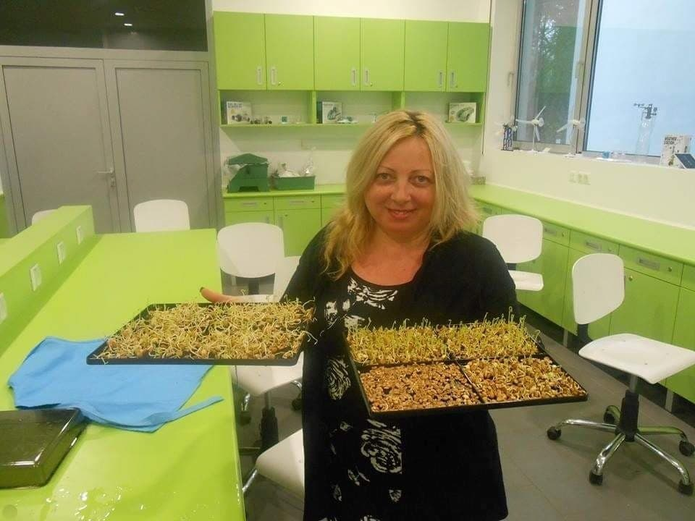
- Am fost foarte fericită, când doamna profesoară Kincs Grete ne-a invitat să participăm la acest proiect.
Având şi eu o grădină mică am ştiut ce înseamnă compostarea, dar mulți dintre elevii mei (elevii clasei a IV-a B din Şcoala Gimnazială "Szacsvay Imre"-Oradea) nu au cunoscut ce anume acoperă această terminologie. După ce le-am explicat importanța compostării şi etapele procedurii, cu toții au fost încântați că în felul lor şi ei vor face ceva pentru protejarea naturii.
Am început să adunăm "rămăşițe" din bucătărie, urmând să plecăm la întâlnirea stabilită de doamna profesoară. Copiii erau agitaţi, nu ştiau exact ce se va întâmpla. Doamna prof. Kincs Grete ne-a aşteptat cu mare dragoste. A avut câți elevi mai mari, care au ajutat-o în derularea activității. Elevii mei erau nerăbdători ca fiecare să participe la compostare. Au fost mulțumiți că fiecare a avut de lucru şi s-au distrat bine.
Ne bucurăm că am paricipat la această activitate!
Înv. Búzási Noémi, Şc. Gim. "Szacsvay Imre"-Oradea
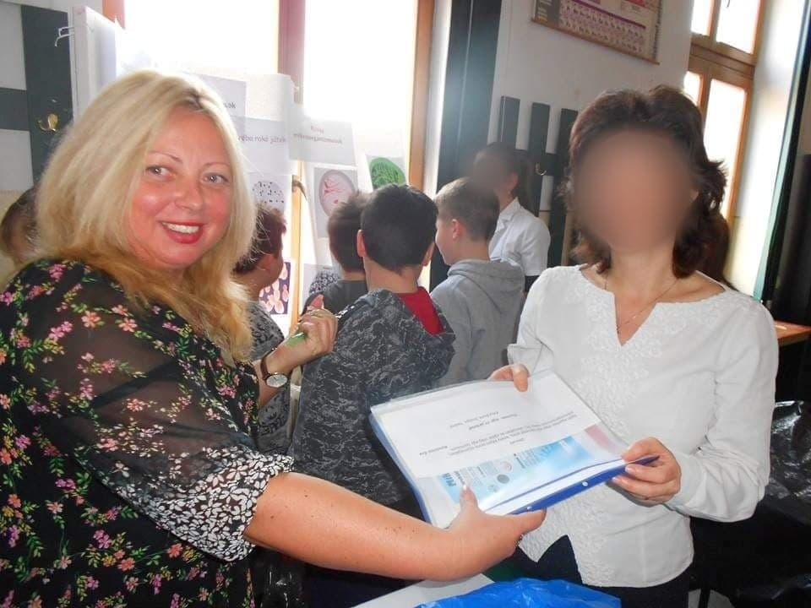
3.Altoirea cactușilor este una din activitățile practice derulate în cadrul Proiectului Științescu. Prin realizarea acestei proceduri se obțin rezultate fascinante la aceste plante numiți ”supraviețuitori ai deșertului”.
Fiindcă orice informație este utilă, doar dacă o împărțim cu alții, v-aș descrie etapele procedurii: după pregătirea cuțitelor sterile și procurarea mănușilor de protecție (este o activitate cu mulți tepi) se taie vârful a doi cactuși (unul reprezintă altoiul- vârful de cactus, celălalt portaltoiul-cactusul înrădăcinat în ghivece), se lipesc și se fixează cu un elastic, se stropesc, iar peste 10 zile ne putem aștepta la concresterea a doi cactuși proveniți din soiuri diferite. Rămâne doar să avem răbdare până la înflorirea acestora.
Eu abia aștept să înflorească cactusul meu, să mă pot bucura de culorile și formele florilor distincte, o capodoperă vie în camera mea. Prin Proiectul Stiintescu și proiectul Geosera inițiat în școala noastră am învățat cum se lucrează în echipa, am pus în practică ceea ce alții învață doar teoretic și ne-am distrat, învățând pe alții lucruri noi.
Hochhauser Ronald, elev în clasa a 8-a
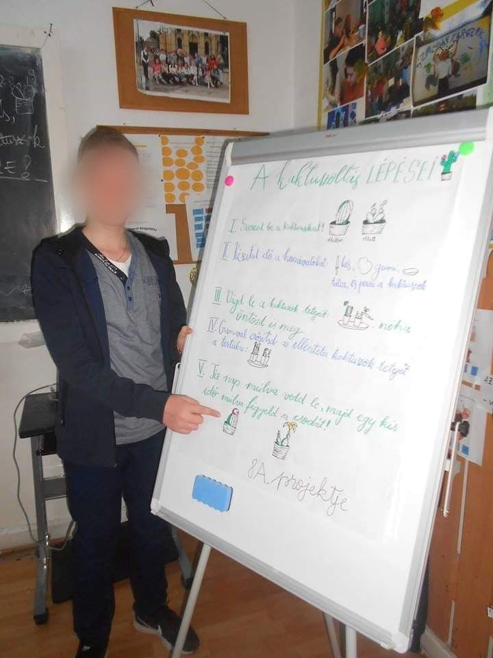

4.Pentru mine Proiectul Stiintescu reprezintă o bună colaborare cu colegii mei de clasă, învățare prin joacă și timp liber desfășurat în mod util.
Activitatea desfășurată de mine și alți doi colegi a fost o sarcină împărțită cu ocazia concursului „Cea mai simpatică ladă de compostare”.
Cu ocazia acestui concurs derulat între elevii claselor a 8-a, am proiectat inițial pe hârtie o ladă de compostare, bineînțeles mai întâi ne-am informat asupra detaliilor privind compoziția și funcția acesteia în bioagricultură.
Într-o zi de sâmbătă, ne-am întâlnit în gospodăria unuia dintre colegi și am trecut la treabă. Construcția lăzii a durat 5 ore, timp pe care nu l-am presimțit întrucât eram preocupați de învățarea funcționării sculelor electrice, pregătirea materialelor ca: scânduri, placă osb, vopsea, șuruburi și bunăstarea pe motivul multiplelor gafe făcute împreună.
Faptul, că am realizat un obiect util, un material didactic ce poate ajuta alte generații să învețe despre reciclarea rezidurilor vegetale, ca soluție verde în conservarea naturii, despre procedura compostării, ca metodă alternativă în fertilizarea solului, ne-a făcut să ne simțim importanți.
Sunt elev în clasa a 8-a și voi pleca din școală cu amintiri frumoase, despre lecții învățate pe viață. Laboncz Gergő, elev în clasa a 8-a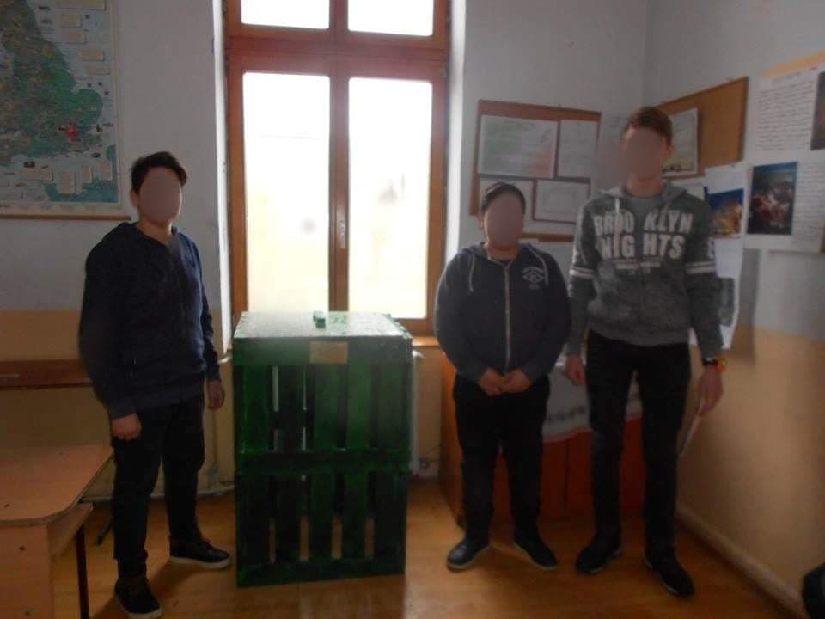
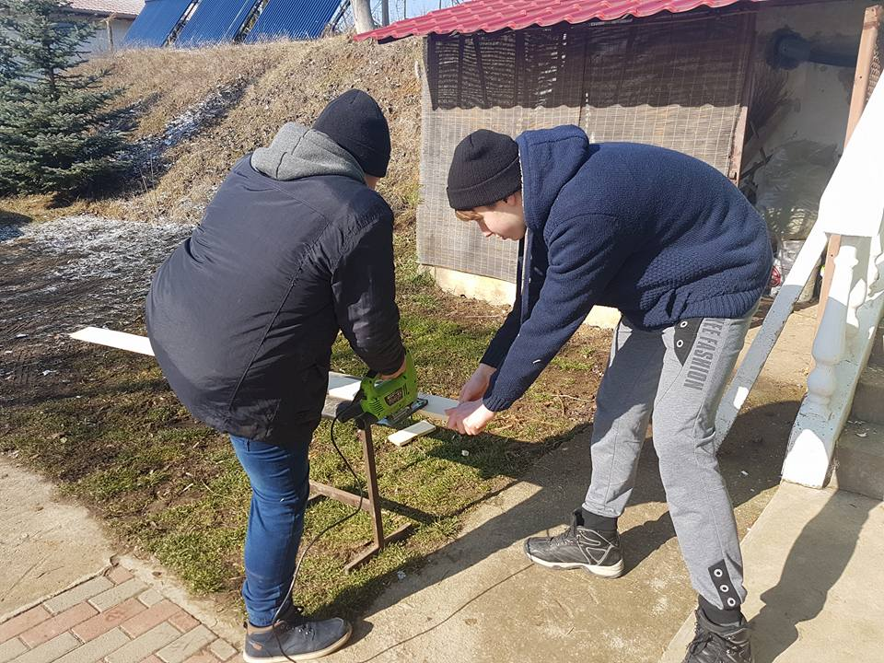

5.Proiectul Ştiintescu mi-a oferit ocazia să întâlnesc lucruri practice noi și socializare.
O astfel de experiență am întâlnit-o la Grădina de lavande din Sântion, unde pe lângă faptul că am putut admira cultura de lavande parfumate, înflorite cu miile, am învățat și technica împletirii buzduganului din lavande proaspete.
Buzduganul, alături de dulceața de lavandă, perna, săpunul, uleiul sunt doar câteva produse utile gospodăriei omului, întrucât această plantă are efect calmant, detoxifiant, digestiv, insecticid.
Grădina a oferit o priveliște de neuitat, a fost o zi însorită, iar gazdele au fost foarte primitoare: ne-au prezentat istoricul amenajării grădinii, ne-au descris cultivarea lavandei și ne-au permis să ne fotografiem cu ele; ne-au servit cu ciocolată cu lavandă și limonadă de lavandă. Aceste preparate au fost foarte delicioase, fiindcă au fost făcute din suflet.În timpul lucrului manual am povestit despre cariera fiecăruia și despre viață.
În concluzie, eu cred că am petrecut două ore într-un climat de invidiat, liniște și armonie, învățând multe în această grădină și cred că aș mai vizita locații similare. Mihoc Aletta, elevă în clasa a 8-a
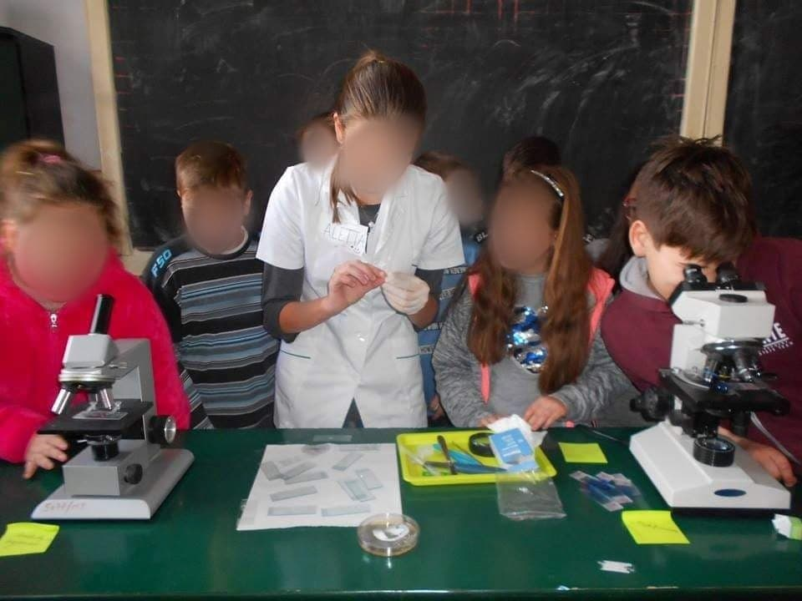
6.Cum m-am simțit eu în cadrul Proiectului Geosera?
Datorită acestui proiect , prima dată în viață mea am putut participa într-o excursie științifică la Debrecen, la centrul de cercetare Agora.
Împreună cu d-na profesoară de biologie și alți 45 de elevi am fost supuși unor activități de laborator, prin care am învățat procedura germinarii semințelor și procedura compostării.
Am aflat: că semințele sunt bogate în vitamine, proteine și fibre necesare organismului uman, că acestea se pot consumă sub formă de salate, că acestea sunt foarte sănătoase și modul cum le putem obține cu mare ușurință acasă.
Personalul din Agora ne-a pus la dispoziție echipamente speciale de laborator, pentru a lucra mai igienic și pentru a avea rezultate mai calitative.
Am învățat și la ce deservește compostarea. Am tăiat resturi de fructe și legume,le-am amestecat cu pământ, frunze,rame și crengi în vederea îmbogățirii solului cu acești componenți necesari cultivării plantelor.
Toate practicile învățate le-am realizat și în școală: am semănat semințe, pentru a observa creșterea și dezvoltarea plantelor, am plantat bulbii plantelor de primăvară, cu ocazia zilei femeii.
Toate aceste activități mi s-au părut interesante și utile. Cel mai mult mi-a placut însă faptul că acestea s-au petrecut înafara clasei… sincer cui nu-i place să petreacă orele de biologie în aer liber?:)
Kertész Eszter, elevă în clasa a 5-a
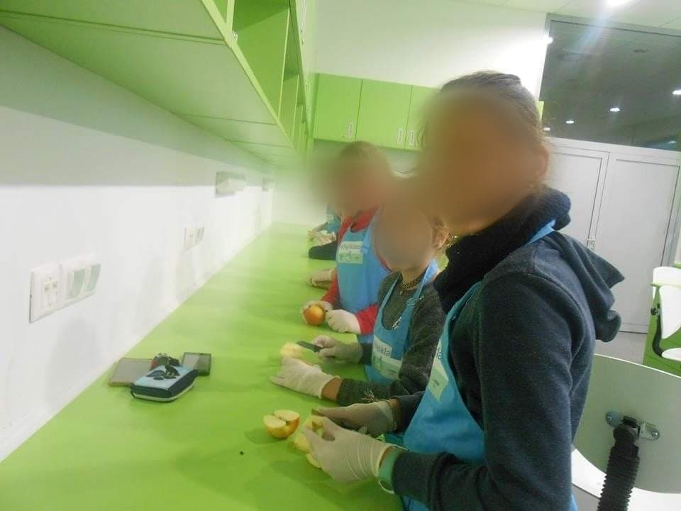

3. ECHIPA DE PROIECT
3.1. Membrii echipei şi rolurile lor

Nume şi prenume | Calitatea lor | Rolul în cadrul echipei | Nr. ore de voluntariat
Kincs Grete | Profesor | coordonator | 20
Tăut Eliza | Profesor | coordonator | 20
Mihoc Aletta | eleva | membru | 3
Hochhauser Ronald | elev | membru | 4
Hochhauser Nóra | eleva | membru | 3
Laboncz Gergő | elev | membru | 3
Nyilas Bendegúz | elev | membru | 3
Kertész Eszter | eleva | membru | 3
Borbély Brigitta | eleva | membru | 1
Társi Renáta | eleva | membru | 2
Móricz Abel | elev | membru | 2
Kiss Mariusz | elev | membru | 3
Soós Balázs | elev | membru | 4
Nagy Tamara | eleva | membru | 2

3.2 Alţi voluntari (daca a fost cazul)

Nume şi prenume | Calitatea lor | Rolul în cadrul proiectului | Nr. ore de voluntariat
Sztaharoczky Noémi | Specialist în nutriţie | Prezentare activitate despre nutriţia cu seminţe | 1
Csiger Krisztina | Proprietar grădina de lavande din Santion | Prezentare atelier de lucru | 2
Búzasi Noémi | învăţător | Coordonare clasă de elevi | 1

4. COMUNICARE
4.1 Canale de comunicare

Tip canal | Adresă web
Pagina facebook Zöld Szívek | https://www.facebook.com/groups/227890327553218/

4.2 Monitorizare media

Sursă media | Detalii (adresă web / număr, dată publicare / dată difuzare)
Bihari Napló | https://www.biharinaplo.ro/helyi/2018/07/04/a-tudomany-eletre-kel-a-szacsvay-iskolaban.biharinaplo 5 iulie
Ovidan | https://www.ovidan.ro/?p=articles.13.1510, 26 iunie
Info Oradea | https://infooradea.ro/elevii-claselor-4-8-de-la-scoala-gimnaziala-szacsvay-imre-pasionati-de-stiinta/ 25.06

4.3 Alte materiale de comunicare

X Fotografii, clipuri video de la activitățile desfășurate (doar în format electronic);

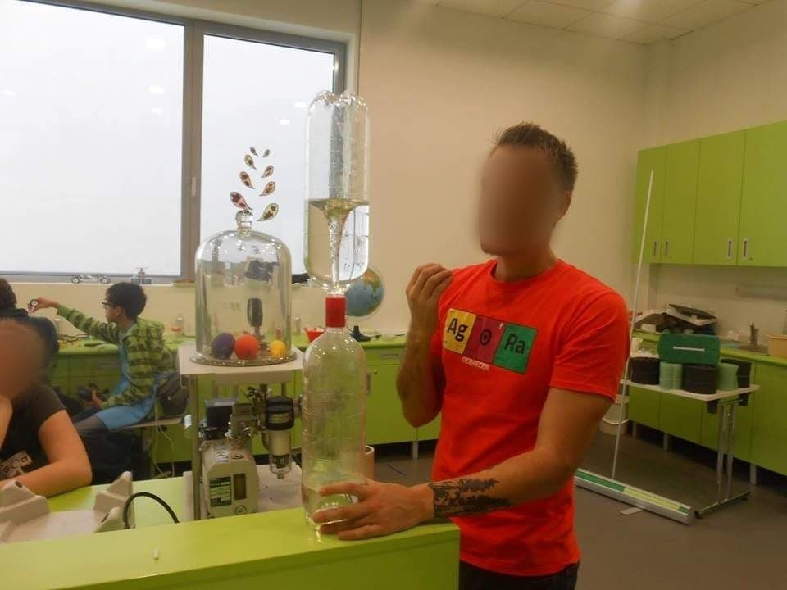

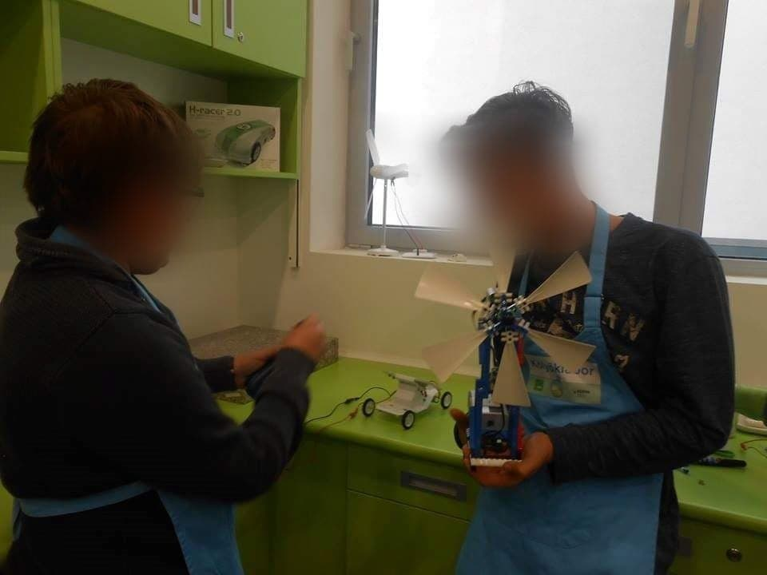

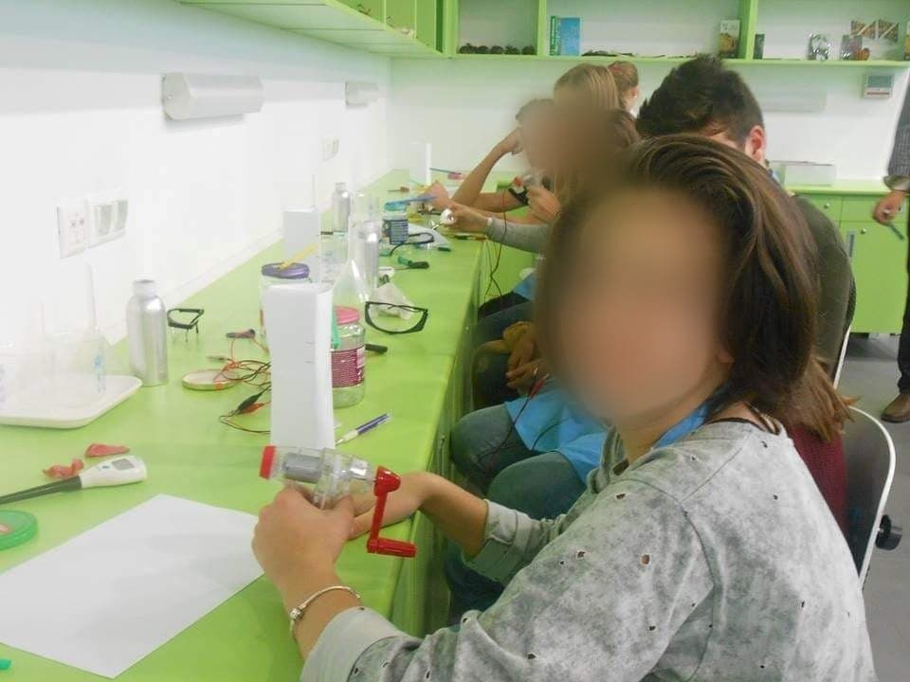

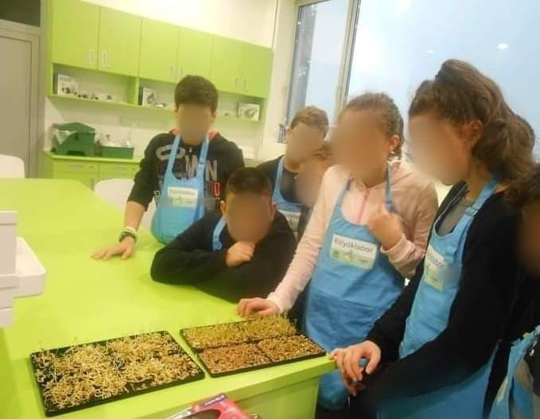
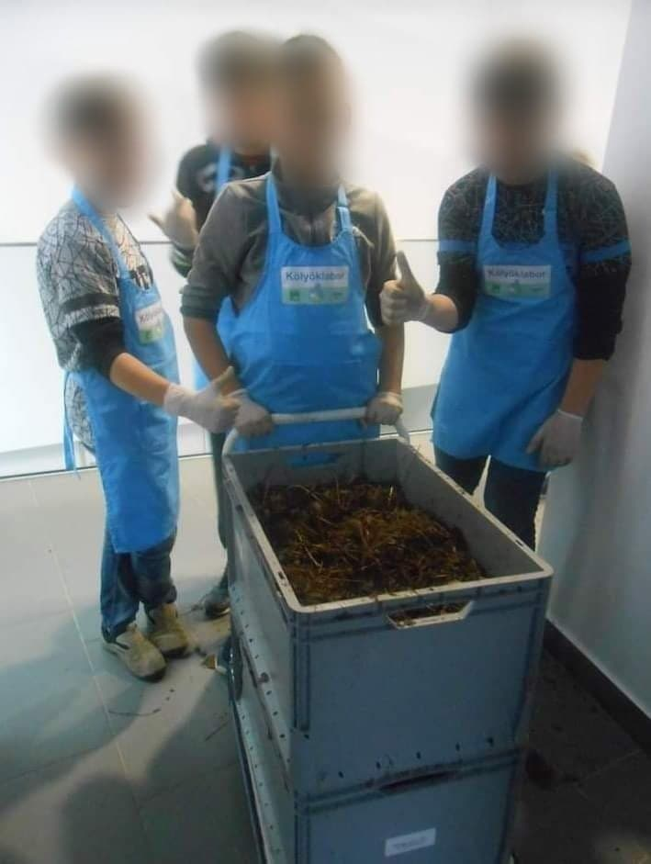

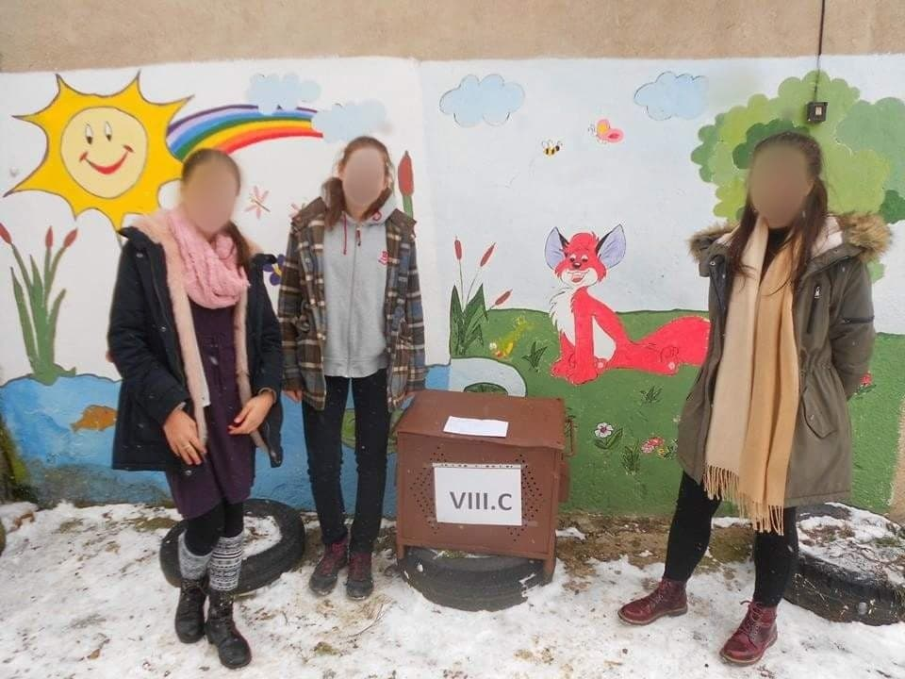

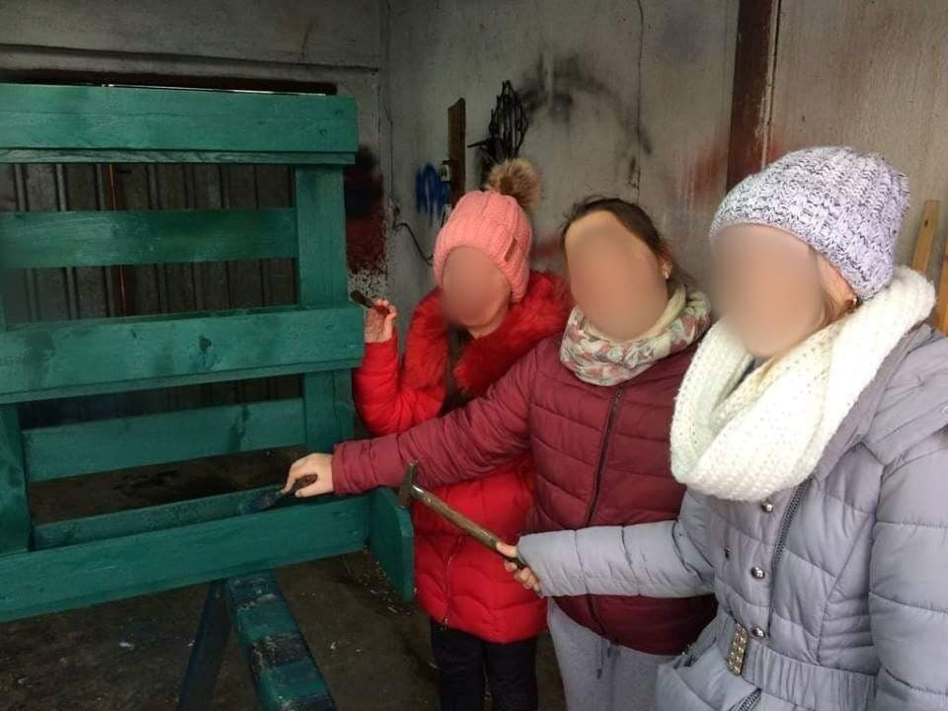
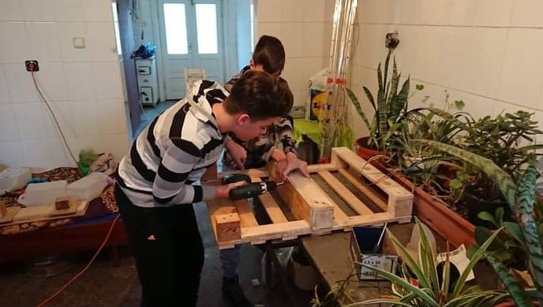

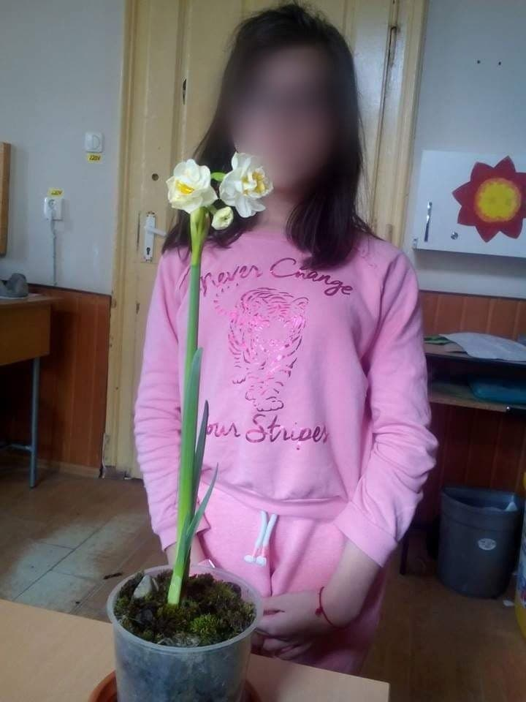

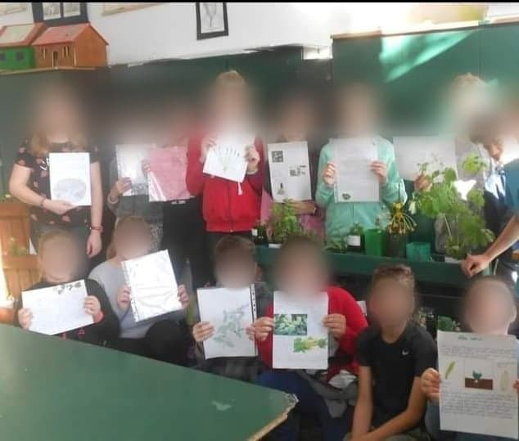

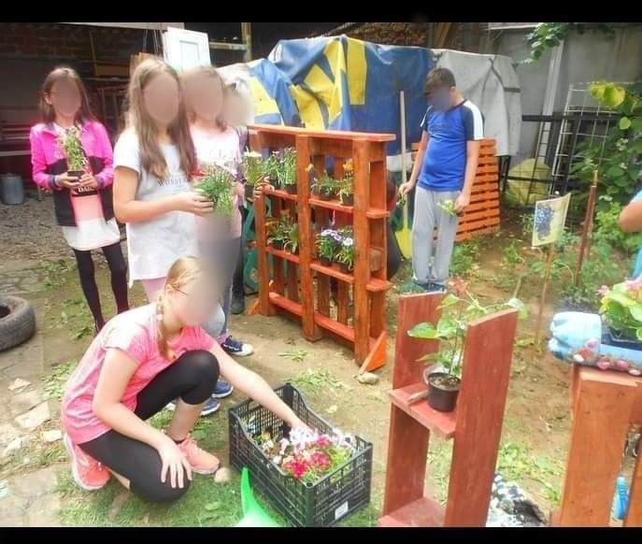

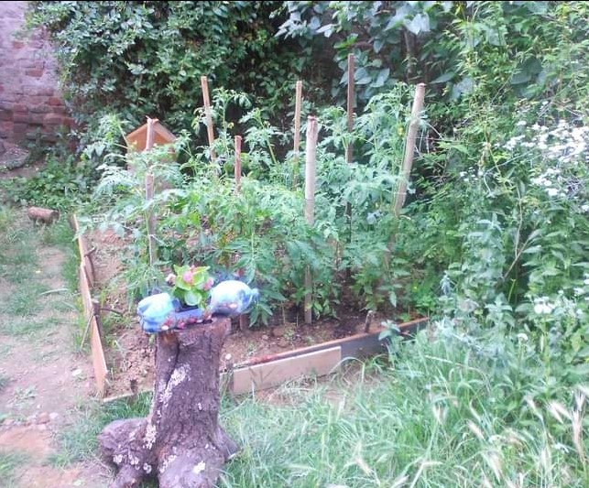

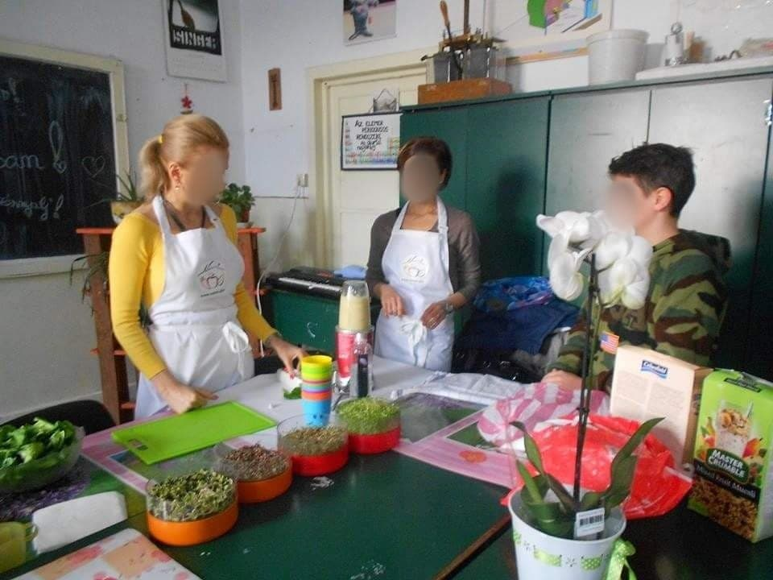

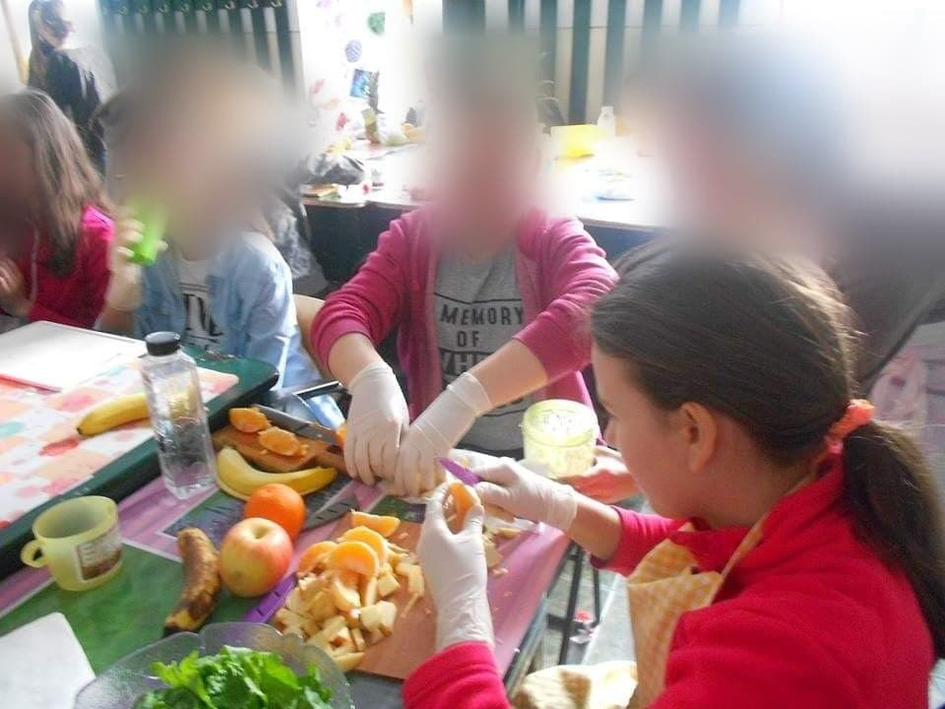

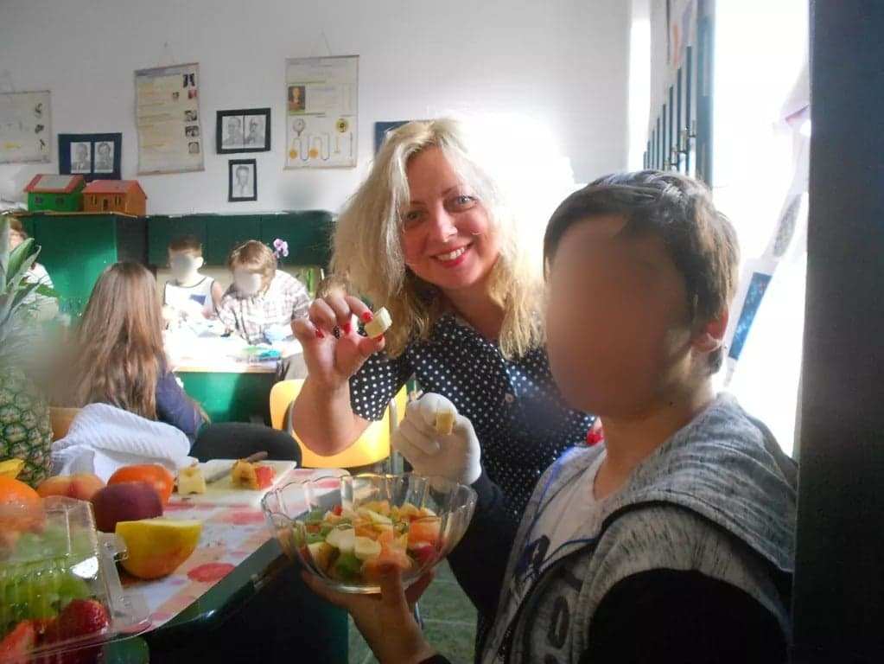

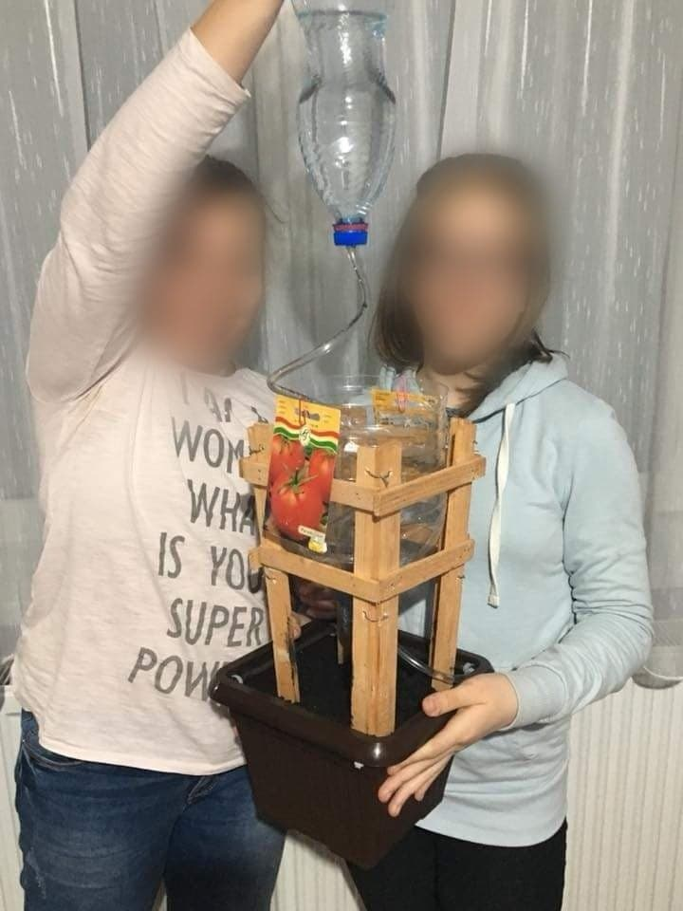
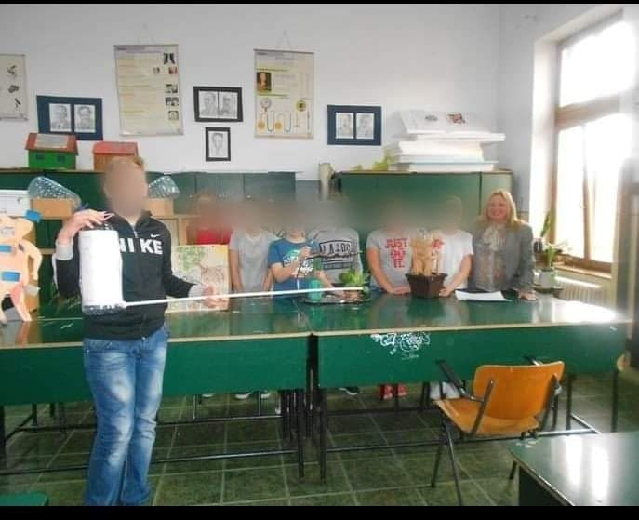

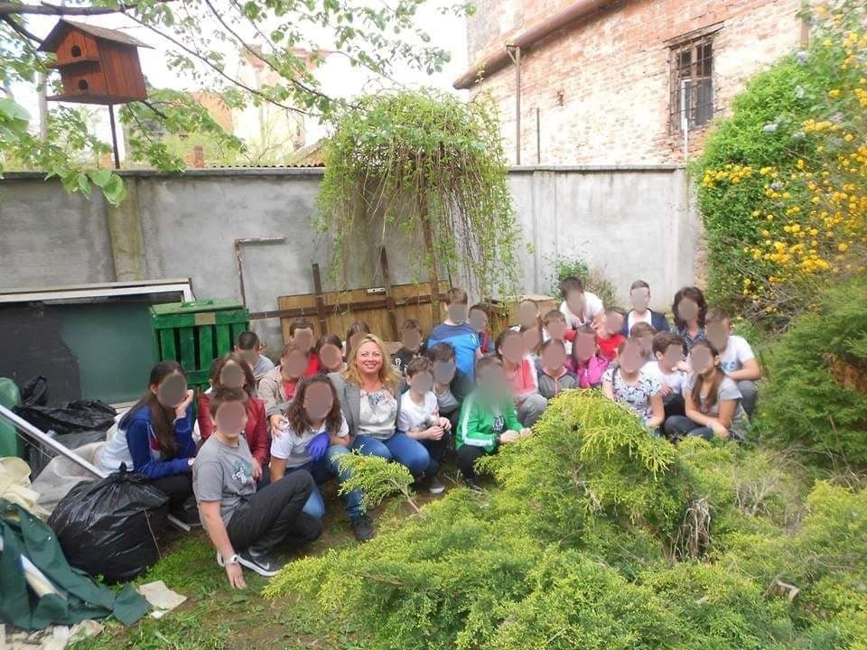

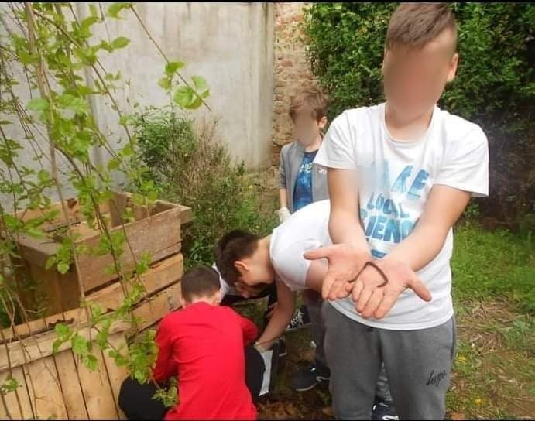

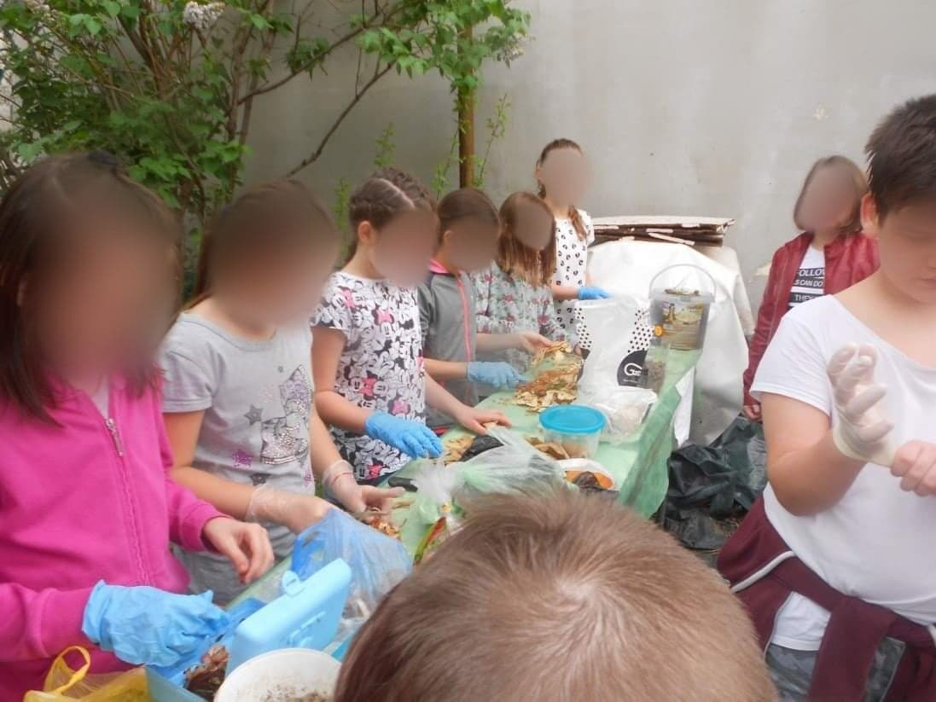

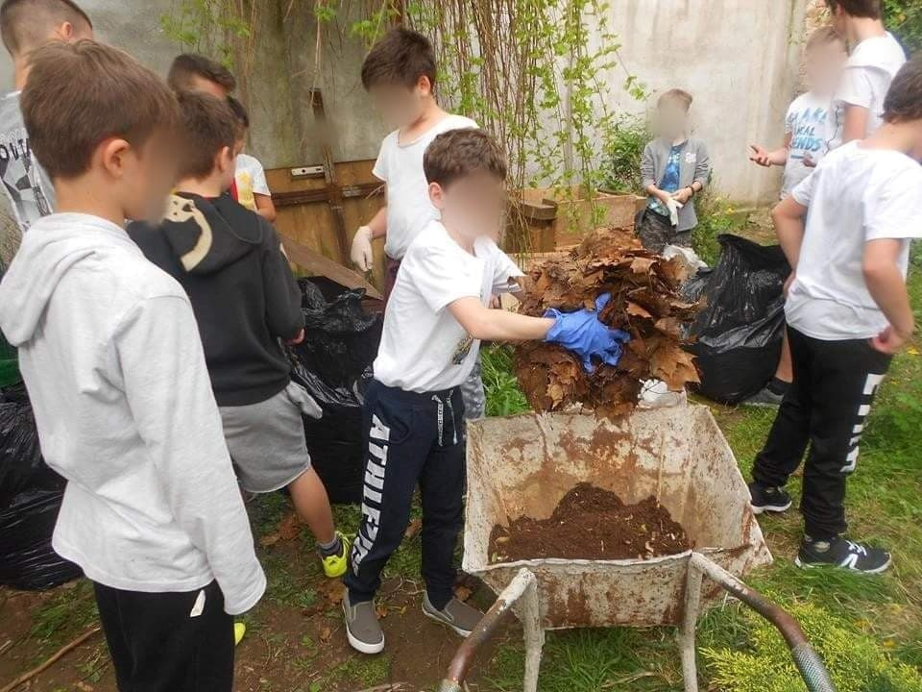

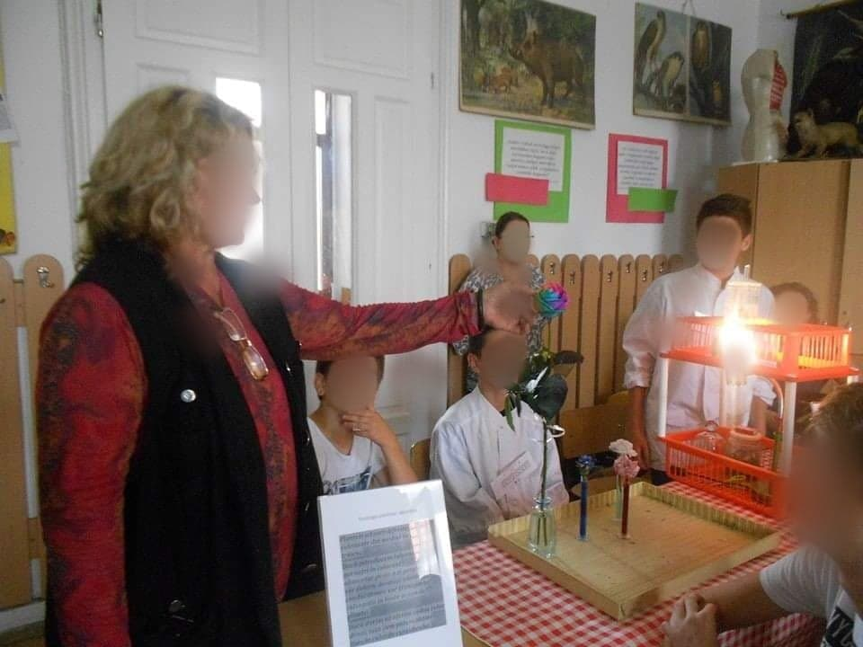

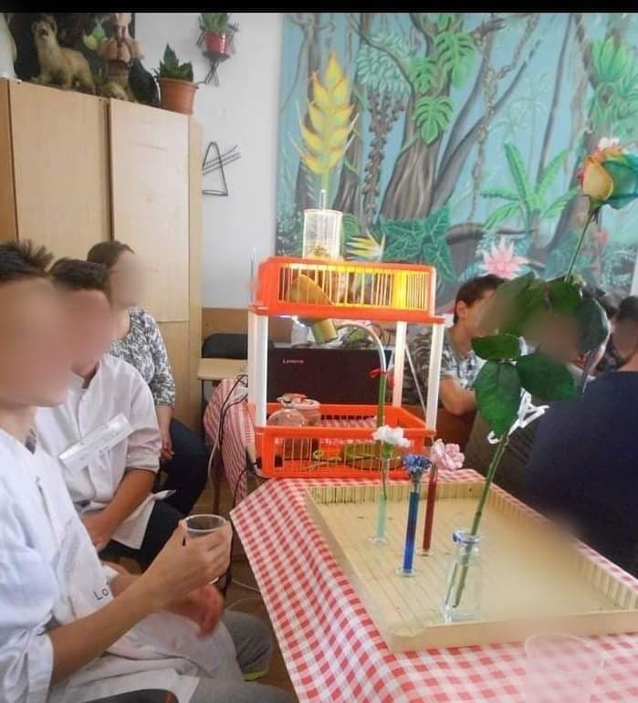

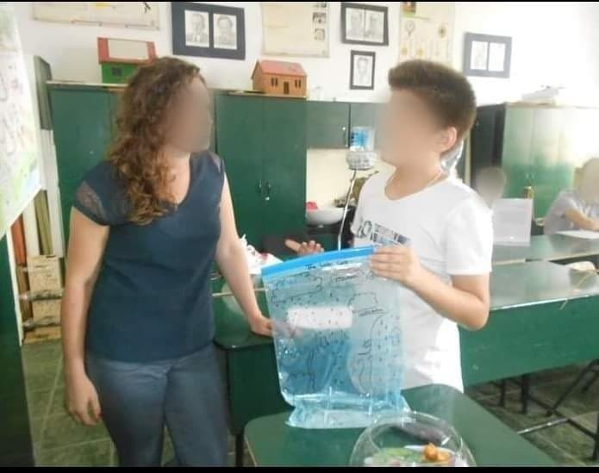

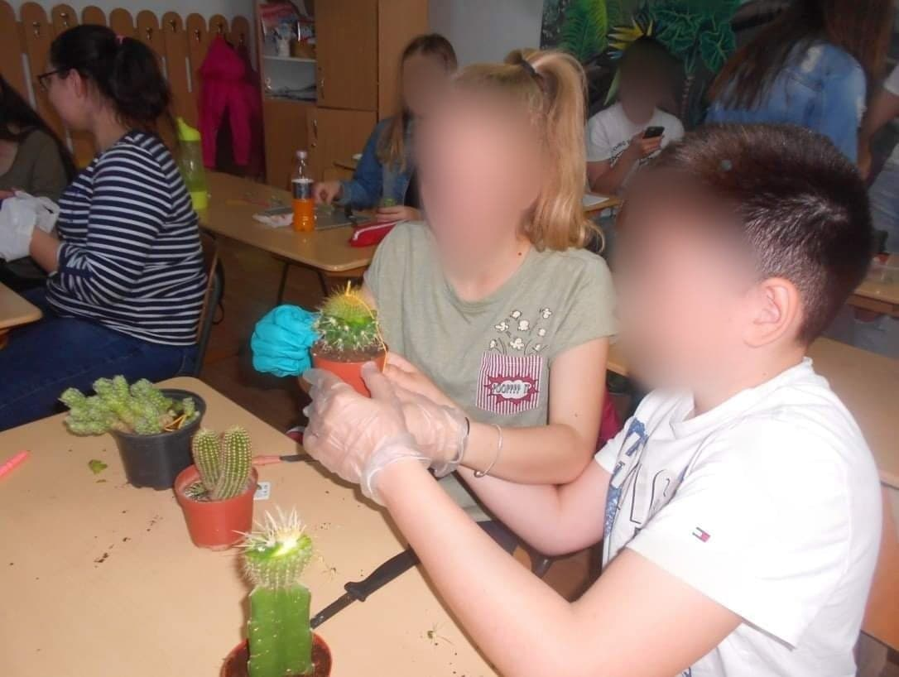

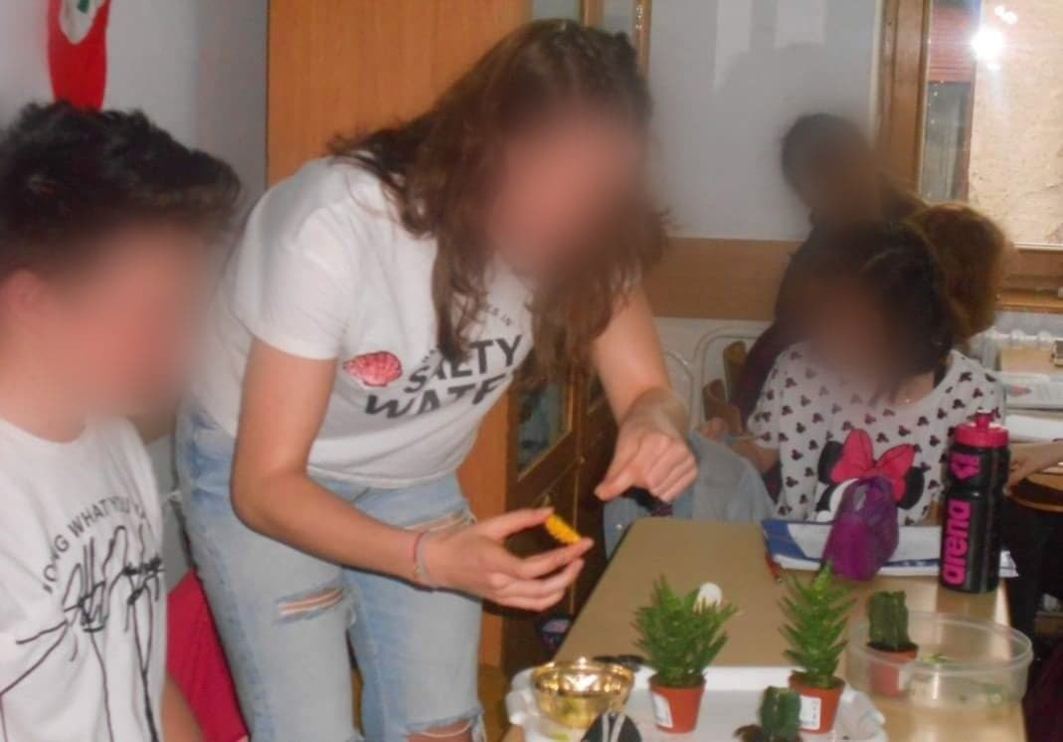

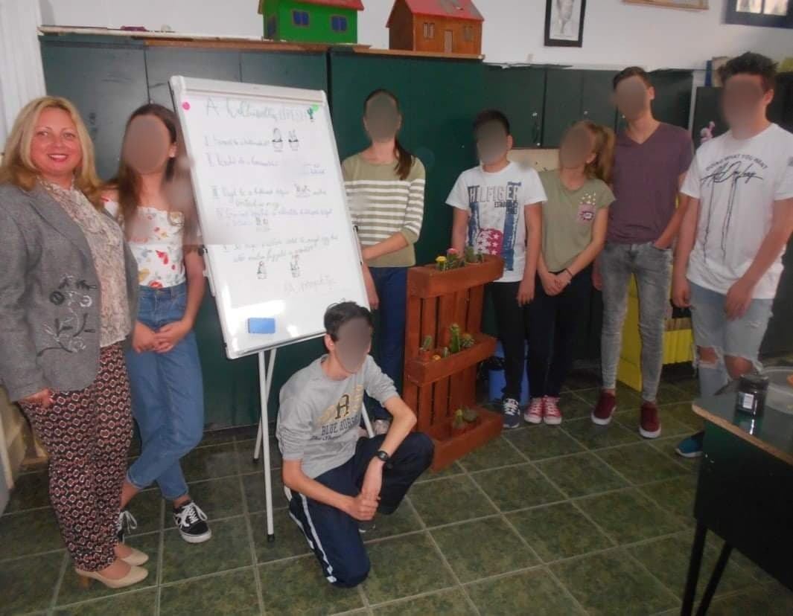

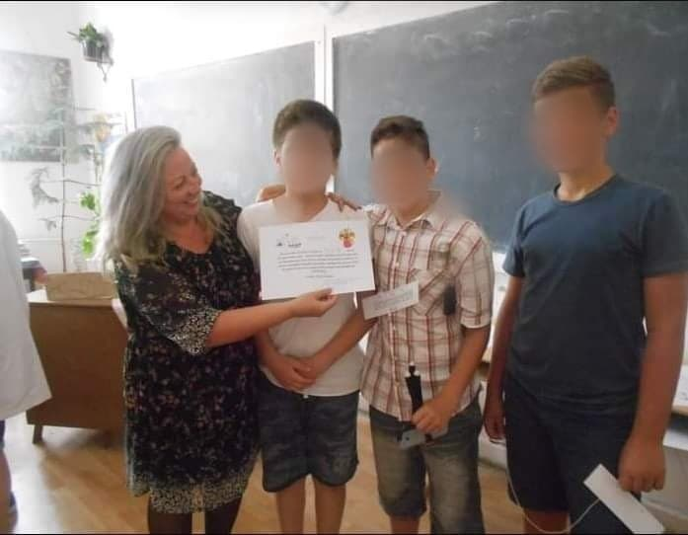
XI. Materialele redactate în cadrul proiectului: articole, cărți, afișe (în format electronic), materiale didactice, fişe de lucru, etc.
Răsare ştiinţa...
Știinţa ne incită,
Fondul Știinţescu ne îndrumă!
Colectivul se implică,
De la mic la mare împreună,
am făcut şi acum o treabă bună.

În natură tot ce mişcă,
Se observă, se măsoară.
Echipamente noi ne ajută
prin invenţii şi cercetare
Să obţinem rezultate cât mai clare.

Suntem mândri şi voioşi
Noi, echipa de grădinari şi meteorologi.
Prin proiectul Geosera
De e iarnă, de e vară
Promovăm Practica, Știinţa şi Școala.
Pasionaţi de ştiinţe, elevii claselor 4-8 de la Școala Gimnazială “Szacsvay Imre” din Oradea, au desfăşurat pe parcursul celui de-al doilea semestru activităţi practice fascinante, care le-a oferit ocazia să cunoască mai aprofundat tainele științelor. Ideea înfiinţării unui ,,laborator verde” a pornit de la necesitatea reintroducerii în practica pedagogică a experimentării/cercetării, întrucât activitatea practică este redusă în cadrul orelor de biologie și geografie la simple demonstraţii, precum germinarea un bob de fasole sau recunoaşterea formelor de relief de pe hartă.
Planul proiectului ,,Geosera” a avut la bază amenajarea unei grădini educaționale chiar în curtea şcolii, care să deservească unei structuri care să fie utilizată ca mijloc de cunoaştere și cercetare interdisciplinară a fenomenelor naturii, prin activităţi practice de geografie-biologie. În cadrul activităţilor de geografie, membrii echipei de mini-meteorologi au participat la un curs de formare la Centrul Știintific Agora din Debrecen şi la o excursie tematică de colecționare a rocilor reprezentative a mediului înconjurător. Au fost efectuate simulări ale diferitelor procese și fenomene geografice în direcția însușirii mai ușoare a noțiunilor specifice disciplinei. Întorși acasă, în apropierea ,,laboratorului verde” a fost amplasată o căsuţa meteorologică, care le-a permis elevilor să monitorizeze zilnic temperatura aerului, umiditatea, viteza și direcția vântului. Astfel, echipa de lucru a efectuat un studiu asupra condiţiilor de mediu, care a avut menirea de a demonstra procesul de încălzire globală sesizat în ultimii ani, atragerea semnalului de alarmă pentru reducerea poluării în mediul urban și restabilirea atitudinii responsabile față de mediu.

Pe lângă aprofundarea cunoştinţelor despre natură, elevilor li s-au atribuit diverse responsabilităţi prin care s-a urmărit practicarea agriculturii prin tendinţe ecologice, precum: utilizarea compostului ca îngrăşământ natural, utilizarea apei de ploaie şi a luminii naturale, fabricarea unor elemente de structură a grădinii din materiale naturale și reciclabile, înmulţirea prin butaşi sau polenizarea artificială. Un element central al activităților l-a ocupat promovarea alimentaţiei sănătoase prin cultivarea plantelor medicinale, condimentare, alimentare, elevii având oportunitatea de a afla care sunt beneficiile acestora asupra organismului.
La începutul lunii iunie, toate aceste activităţi au fost prezentate în cadrul unui simpozion ştiinţific organizat în școală, la care au participat toate grupele de elevi implicate. Evenimentul a fost finalizat cu o premiere şi cu un moment artistic intitulat ”Povestea pădurii”, interpretat de elevii claselor a VI-a. Receptivitatea față de aceste tematici a fost crescută, copiii fiind captivaţi de tehnicile învățate și pe care le pot aplica în viaţa de zi cu zi. Proiectul a fost gândit pentru a uşura înţelegerea diverselor perspective ale fenomenelor mediului înconjurător şi pentru a le dezvolta elevilor abilităţi practice creative, abilităţi de documentare şi de comunicare. Datorită ambiţiei, a setei de cunoaştere şi a muncii lor, şcoala se bucură acum de noi experienţe, de noi instrumente, de noi parteneriate şi nu în ultimul rând de o gradină ecologică pentru studiu şi relaxare!
Proiectul Geosera coordonat la nivel şcolar de doamnele profesoare Tăut Eliza (profesoară de geografie) şi Kincs Grete (profesoară de biologie) este unul din cele 21 de proiecte finanţate prin ,,Fondul Științescu” cu sprijinul Romanian American Foundation, susținut de Federația Fundațiilor Comunitare din România, implementat la nivel local de Fundaţia Comunitară Oradea, cu sprijinul companiilor locale Vernicolor, ADLO, Decitex RO, UniCredit Bank, Celestica, Fundația Elena Neagu, Faist Mekatronic, Raiffeisen Bank, Sykes România, Nidec, Qubiz, Grădina Pădurii, Plexus.

Articol scris de Kincs Grete, profesor de biologie

A tudomány életre kel...

A tudomány ösztönöz minket,
A Știinţescu Alapítvány tartja bennünk a lelket!
A gyakorlatokban a kicsitől a nagyjáig részt vesz,
Mert jól tudják, hogy a munka élvezetes és érdekes lesz.

A természetben mindent, ami mozog,
Megfigyeltük, mértük, miközben a szélkakas is forgott.
Az új berendezések, találmányok és kutatások
Kedvező eredményt mutattak, ezért is újjak a kihívások.

Büszkék vagyunk, vidámak, na meg okosok
Mi, a kertészek és a meteorológusok.
A Geosera projektben, ha tél van, ha nyár
Támogatjuk a gyakorlatot, a tudományt és az iskolát.

A tudomány szerelmesei, a nagyváradi Szacsvay Imre Általános iskola 4-8. osztályos diákjai, lenyűgöző gyakorlati tevékenységeket folytattak a második félévben, amely lehetőséget adott számukra, hogy többet megtudjanak a tudomány titkairól.
A zöld labor felállításának ötlete a kísérletezés / kutatás pedagógiai gyakorlatba való visszaállításának szükségességéből indult, mivel a gyakorlati munka igen leegyszerűsödött a biológia és a földrajz órákon: olyan demonstrációk formájában tapasztalható csupán, mint például a bab csírázása vagy a domborzati formák felismerése a térképen.
A Geosera projekt az iskola udvarán található oktatási kert felállításán alapult, amely a földrajzi-biológiai tevékenység révén az interdiszciplináris tudás és a természeti jelenségek kutatásának eszközeként szolgál.
Földrajz terén a mini-meteorológusok tagjai részt vettek a Debreceni Agora Tudományos Központban szervezett tréningeken és tematikus túrákon a környezet reprezentatív kőzetének gyűjtésében. A különböző folyamatok és földrajzi jelenségek szimulációját a tudományágra vonatkozó fogalmak könnyebb azonosítása végett végezték el.
Egy meteorológiai készülék lett elhelyezve a zöld labor közelében, amely lehetővé tette a diákok számára, hogy naponta ellenőrizzék a levegő hőmérsékletét, páratartalmát, sebességét és szélirányát. Így a csapat környezetvédelmi vizsgálatot végzett az elmúlt évek globális felmelegedési folyamatának bemutatására, figyelmeztető jelzést mutatva a városi környezetszennyezés csökkentésére és a környezet iránti felelősségteljes viselkedés helyreállítására.
A természet ismeretének elmélyítése mellett a diákok különféle feladatokat kaptak a gazdálkodásnak az ökológiai tendenciákon keresztül történő folytatására, mint például: a komposzt, mint természetes műtrágya, az esővíz és a természetes fény használata, kerti elemek építése a kertben természetes és újrahasznosítható anyagokból, szaporítás dugványokkal vagy a mesterséges beporzás.
A tevékenységek középpontjában az egészséges táplálkozás előmozdítása volt, a gyógynövények, a fűszernövények, az élelmiszernövények termesztésén át, ezek előnyeinek felfedezéséig a szervezet számára.
Június elején mindezeket a tevékenységeket az iskolában szervezett tudományos szimpóziumon mutattuk be, amelyen részt vettek az érintett diákcsoportok. Az eseményt egy díjkiosztó és egy művészi pillanat zárt, melynek címe Az erdő meséje volt, a 6. A osztály tanulóinak jóvoltából.
A projekt célja, hogy megkönnyítse a környezeti jelenségek különböző perspektíváinak megértését, valamint a tanulók kreatív, dokumentációs és kommunikációs készségeinek fejlesztését. A tevékenységek során megfigyelhető volt a gyakorlati témákhoz való hozzáállás fokozódása, ugyanis a gyermekeket a megismert technikák ragadták meg, mert ezek a mindennapi életben is alkalmazhatók, ilyen volt például a szegfű szirmainak színezése a szivárvány összes színskálájában, a gyümölcs-csokrok és a levendulabuzogány elkészítése, az ételeknek a magcsirákkal történő fűszerezése, vagy a levendula limonádé receptjenek az elsajátítása.
A diákok ambíciója, tudásszomja és munkája által új élményekkel, új eszközökkel, új partnerségekkel és végül, de nem utolsósorban ökológiai kerttel gazdagodott iskolánk, mely nem csak nevelési célt de kikapcsolódást is kínál!
A Tăut Eliza földrajztanárnő és az általam koordinált Geosera projekt a Román Amerikai Alapítvány által támogatott "Tudományos Alap" és a Közösségi Alapítványok Szövetsége által támogatott 21-edik projekt egyike Romániaban, amelyet helyi szinten a Vernicolor, az ADLO, a Decitex RO, az UniCredit Bank, a Celestica, az Elena Neagu Alapítvány, a Faist Mekatronic, a Raiffeisen Bank, a Sykes Romania, a Nidec, a Qubiz, az Erdőkert, a Plexus támogat.
Kincs Grete, biológia tanárnő

Nume şi prenume coordonator proiect: Kincs Grete-Eva

Semnătura

